UNIVERSIDADE NOVE DE JULHO - UNINOVE
DIRETORIA DOS CURSOS DE INFORMÁTICA

ALUNO 1 - RA 123456789
ALUNO 2 - RA 123456789
ALUNO 3 - RA 123456789
ALUNO 4 - RA 123456789
ALUNO 5 - RA 123456789
ALUNO 6 - RA 123456789

NOME DO PROJETO

SÃO PAULO
2020
NOME DO PROJETO

ALUNO 1 - RA 123456789
ALUNO 2 - RA 123456789
ALUNO 3 - RA 123456789
ALUNO 4 - RA 123456789
ALUNO 5 - RA 123456789
ALUNO 6 - RA 123456789

Trabalho apresentado à Universidade Nove de Julho, UNINOVE, em cumprimento parcial às exigências da disciplina de Projeto em Computação Aplicada, sob orientação do Prof. Nome-do-professor

SÃO PAULO
2020

ROTEIRO DO PROJETO EM COMPUTAÇÃO APLICADA
Para o desenvolvimento do projeto é proposta a criação de um Sistema de Chatbot utilizando os conceitos aprendidos nas disciplinas de Estrutura de Dados, Linguagens Formais e Autômatos, Sistemas Distribuídos, Montadores e Compiladores e Teoria dos Grafos e Complexidade. Os conceitos desenvolvidos nas disciplinas devem ser empregados em sua completude, ou seja, devem estar presentes em todas as etapas do projeto.
O projeto não restringe a utilização de outras tecnologias, mesmo que não tenham sido ainda abordadas no curso. Nete sentido, qualquer tecnologia pode ser utilizada para incrementar o projeto.
O documento final deverá estar de acordo com as Normas ABNT vigentes, as quais podem ser obtidas na Biblioteca Virtual da Uninove.

Resumo
Aqui deve ser escrito o resumo do trabalho em apenas um parágrafo com o máximo de 255 palavras.

Palavras chave:

Lista de Figuras
Figura 1 — Diagrama Entidade-Relacionamento. 14

Sumário
ROTEIRO DO PROJETO VII
Resumo VIII
Lista de Figuras IX
1. Introdução 11
1.1. Motivações e Objetivo 11
1.2. Descrição do Software 11
1.3. Premissas 11
1.4. Recursos 11
1.5. Definição do Negócio 12
1.6. Definição da Equipe 12
1.6.1. organograma 12
2. Descrição do Sistema 13
2.1. Descrição Detalhada das Partes que Compõe o Sistema 13
2.1.1. Página Inicial 13
2.1.2. Pesquisa 13
2.2. Requisitos Funcionais 13
3. Modelagem UML 13
3.1. Diagramas de Classes 13
4. Modelagem do Banco de Dados 14
4.1. Diagrama E-R 14
4.2. Implementação Física 14
5. Metodologia 15
5.1. Desenvolvimento 15
6. Arquitetura de Software 16
6.1. Desenvolvimento 16
7. Ferramentas Utilizadas 17
8. Conclusão 18
9. Bibliografia 19

- Introdução
Realizar a contextualização do problema e qual a sua importância dentro do contexto abordado no trabalho.
  - Motivações e Objetivo
Deve-se informar o objetivo de forma clara, ou seja, o que se pretende alcançar com este projeto. Exemplo: O objetivo é o desenvolvimento de uma software Chatbot para realizar atendimento de primeiro nível para clientes, a fim de oferecer suporte para um ou mais produtos/serviços.
  - Descrição do Software
O que será produzido como resultado do projeto, detalhando cada funcionalidade de forma objetiva: Exemplo: Permitirá realizar o atendimento ao clietente fornecendo orientações de como configurar um determinado produto eletrônico, oferecer o download do manual de instruções; será elaborado de forma a “aprender” com a interação do usuário; tomar decisões baseadas em regras pré-estabelecidas, entre outras.
  - Premissas
Descrever as necessidades como o número de integrantes da equipe, infraestrutura necessária para instalação da ferramenta entre outras que se fizerem necessárias.
  - Recursos
Quais recursos serão necessários para desenvolver o projeto em sua plenitude, assim como os softwares necessários.
  - Definição do Negócio
Realizar o detalhamento do negócio em que o Chatbot irá atender.
  - Definição da Equipe
Registrar o nome, RA e email de cada integrante da equipe.
    - organograma
- Organograma
- Descrição das Funções dos Integrantes
- Especificar o que cada integrante irá realizar no desenvolvimento do projeto.

- Descrição do Software
  - Descrição Detalhada das Partes que Compõe o Software
Texto. (Crie itens tantos quantos forem necessários)
    - Página Inicial
    - Pesquisa
  - Requisitos Funcionais
- Modelagem UML
  - Diagramas de Classes
Inserir o diagrama de classes do sistema desenvolvido.

- Modelagem do Banco de Dados
  - Diagrama E-R
Figura 1 — Diagrama Entidade-Relacionamento.
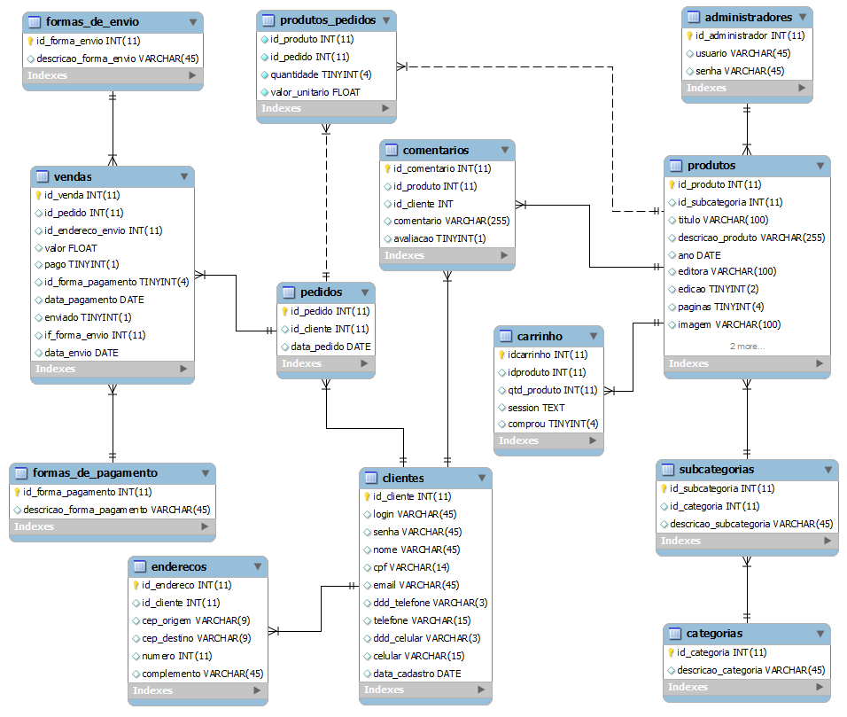
Fonte: Os Autores.
  - Implementação Física
Inserir o código SQL para criação das tabelas, índices e constraints, caso seja utilizado um banco de dados relacional, ou então as estruturas necessárias para bancos NoSQL.
- Metodologia
  - Desenvolvimento
Descrever como foi realizada a codificação do sistema, detalhando as etapas para criação dos elementos.
Os códigos desenvolvidos, bem como o processos para instalação e execução, incluindo dependências e configurações, deverão ser disponibilizados em um repositório privado no Github com detalhamento técnico e o endereço fornecido aqui.

- Arquitetura de Software
  - Desenvolvimento
Descrever a implementação da arquitetura de software podendo ser Arquitetura em três camadas, Design Patterns, Json, ou outro tipo de arquitetura de software. Deverá conter os diagram necessários para o entendimento do funcionamento da aplicação.
- Ferramentas Utilizadas
Informar as ferramentas que foram utilizadas para criação dos elementos como IDE para codificação em Java ou outra linguagem, tratamento de imagens, casos de usos, planilhas, troca de mensagens, entre outros que se fizerem necessários.
- Conclusão
Escrever uma breve conclusão sobre o trabalho como um todo, apresentando os pontos fortes.
- Bibliografia
AHO, A. V.; SETHI, R.; ULLMAN, J. D. Compiladores. Princípios, técnicas e Ferramentas. [s.l.] LTC - Livros Tecnicos e Científicos Editora SA, 1995.
DA COSTA, Celso Maciel; STRINGHINI, Denise; CAVALHEIRO, Gerson Geraldo Homrich. Programação Concorrente: Threads, MPI e PVM. Escola Regional de Alto Desempenho, II ERAD, captulo, v. 2, 2002.
GONÇALVES, R. E. F.; at all. Jogo digital para o ensino dos fundamentos da programação. Dissertação Mestrado—[s.l: s.n.].
HOPCROFT, J. E.; ULLMAN, J. D.; MOTWANI, R. Introdução à teoria de autômatos, linguagens e computação. [s.l.] Elsevier, 2002.
JARGAS, A. M. Expressões regulares: Uma abordagem divertida. [s.l.] Novatec Editora, 2012.
RICARTE, I. Introdução a Compilação. [s.l.] Elsevier, 2008.
ROSA, J. L. G. Linguagens Formais e Autômatos. [s.l: s.n.].
SILBERSCHATZ, Abraham. Sistemas operacionais com Java. Elsevier Brasil, 2008.
SILVA, M. A. B.; FAVERO, E. L. Compiladores e Interpretadores Uma Abordagem Prática. 2005.
TANENBAUM, Andrew S., STEE, Maarten V. Sistemas Distribuídos - Princípios e Paradigmas. 2ª Edição. São Paulo: 2007.

